Karta pracy
Temat. Sposoby przedstawiania algorytmów
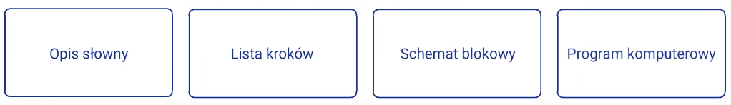

Wskazówka:
Wzór na pole prostokąta: $P=a∙b$

- Napisz opis słowny, listę kroków, schemat blokowy, program komputerowy algorytmu obliczającego pole powierzchni P o bokach a, b.

Zadanie: Oblicz pole powierzchni P prostokąta o bokach a, b.
Opis słowny:

Lista kroków algorytmu:
- START

Schemat blokowy algorytmu:
START

Program komputerowy:
Zadanie wykonujemy na stronie:
https://replit.com/languages/python3

Zadania w języku Python:
(każdy program napisz w nowej zakładce przeglądarki internetowej)
- Napisz program obliczający pole trójkąta
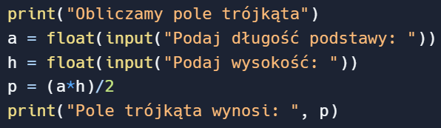
print("Obliczamy pole trójkąta")
a = float(input("Podaj długość podstawy: "))
h = float(input("Podaj wysokość: "))
p = (a*h)/2
print("Pole trójkąta wynosi: ", p)
- Napisz program obliczający pole prostokąta
- Napisz program obliczający pole kwadratu
- Napisz program obliczający pole równoległoboku
- Napisz program obliczający pole trapezu
- Napisz program obliczający pole rombu

Sprawdź poprawność obliczeń każdego programu!

